

Projekts „Publisko interneta pieejas punktu attīstība Tukuma novadā”
Tukuma novada Dome 2014.gada 6.oktobrī noslēdza vienošanos Nr.3DP/3.2.2.2.0/14/IPIA/VRAA/022/014 ar Valsts reģionālās attīstības aģentūru par Eiropas Reģionālās attīstības fonda (ERAF) līdzfinansēta projekta „Publisko interneta pieejas punktu attīstība Tukuma novadā” īstenošanu. Projekts īstenojams līdz 2015.gada 30.jūnijam.
Projekts tika sagatavots un iesniegts ERAF ierobežotas atlases projektu konkursa 3.2.2.2. aktivitātē „Publisko interneta pieejas punktu attīstība” 2014.gada 21.jūlijā.

Projekta mērķis
Uzlabot un paplašināt piekļuves iespējas internetam Tukuma novadā pēc iespējas plašākām sabiedrības grupām, nodrošinot piekļuvi publiskās pārvaldes un komercsabiedrību piedāvātajiem elektroniskajiem pakalpojumiem un informācijai, lai veicinātu iedzīvotāju iekļaušanos sabiedrības sociālajos, ekonomiskajos un kultūras procesos un uzlabotu viņu dzīves kvalitāti.

Projekta īstenošanas laiks 06.10.2014. – 30.06.2015.

Projekta izmaksas 95 002,35 EUR,
no kurām ERAF līdzfinansējums 85% 80 752,00 EUR,
valsts budžeta dotācija 2,25% 2137,55 EUR,
pašvaldības finansējums 12,75% 12 112,80 EUR.

Projektā ir plānotas šādas aktivitātes:
Projekta ietvaros plānots uzlabot un paplašināt publiskos interneta pieejas punktus (turpmāk tekstā – PIPP) Tukuma novadā un šis projekts ir turpinājums Rīgas plānošanas reģiona 2008.gadā īstenotajam ERAF projektam „Publisko interneta pieejas punktu izveide Rīgas reģionā”. Ņemot vērā, ka PIPP izveidoja 2008.gadā, izvietotās iekārtas jau ir morāli un fiziski novecojušas un izvēlēto punktu vietā tiks nomainīti datori pret jauniem.
Esošo punktu uzlabošana ir plānota šādos 9 punktos: Tukuma pilsētā VSAA, NVA, Tukuma novada Domē, pašvaldības aģentūrā „Tukuma novada sociālais dienests”, Sporta un atpūtas kompleksa ēkā, kā arī pagastos – Sēmes pagasta pārvaldē, Irlavas pagasta pārvaldē, Slampes pagasta pārvaldē un Tumes kultūras namā.
Lai nodrošinātu PIPP pieejamību visā novada teritorijā, tiks izveidoti 9 jauni punkti – Tukuma pilsētā Talsu ielā 5, NVO apvienības ēkā, Dzimtsarakstu nodaļas ēkā un Durbes estrādē, kā arī pagastos sociālās aprūpes centrā „Rīti” Slampē, Džūkstes pagastu pārvaldē, Lestenes kultūras namā, Skolas un Parka ielas krustojumā Jaunsātos un Pūres pagasta mājā.
Par projekta finansējumu paredzēts iegādāties datortehniku, atbilstošu programmatūru un biroja tehniku – daudzfunkcionālās iekārtas (13 kompl.), izveidot bezvadu interneta pieejas zonas (uzstādīt tīkliekārtas, 18 gab.), kā arī izveidot datortīklus un iegādāties nepieciešamo datortīklu komunikāciju iekārtas (13 gab.) Iegādes paredzēts veikt Elektronisko iepirkumu sistēmā.
(Informācija sagatavota 15.10.2014.)

Projekta aktualitātes

2014.gada novembrī Elektronisko iepirkumu sistēmā tika pasūtītas pirmās iekārtas un 8 Toshiba daudzfunkcionālo iekārtu jeb krāsu kopētāju piegādi nodrošināja SIA „Tomega”.

(Informācija atjaunota 11.12.2014.)
2015.gada janvārī Elektronisko iepirkumu sistēmā tika pasūtītas un iegādātas vēl 5 Toshiba daudzfunkcionālās iekārtas jeb krāsu kopētāji no SIA „Tomega”.
Turpinās datortehnikas un datortīklu un bezvadu interneta pieejas zonu ierīkošanas pakalpojumu iepirkšana projekta vajadzībām.

(Informācija atjaunota 11.03.2015.)

2015.gada 30.jūnijā noslēdzas publisko interneta pieejas punktu (saukti PIPP) attīstības projekta īstenošana.
Projekta laikā 18 vietās Tukuma novadā ir ierīkotas publiski pieejamas un bezmaksas WI-FI zonas, no kurām 13 vietās interneta pieejas punkti ir aprīkoti ar datortehniku un daudzfunkcionālu iekārtu (kopētāju – printeri).
Šis projekts ir turpinājums Rīgas plānošanas reģiona 2008.gadā īstenotajam ERAF projektam „Publisko interneta pieejas punktu izveide Rīgas reģionā”. Ņemot vērā, ka pirmos PIPP izveidoja 2008.gadā, iekārtas bija novecojušas, tāpēc šajos punktos datori tika nomainīti pret jauniem.
Bijušo PIPP datortehnikas nomaiņa un uzlabošana veikta 9 vietās: Tukuma Valsts sociālās apdrošināšanas aģentūrā, Nodarbinātības valsts aģentūras Tukuma filiālē, Tukuma novada Domē, pašvaldības aģentūrā „Tukuma novada sociālais dienests”, Sporta un atpūtas kompleksā Lauktehnikā, Sēmes pagasta pārvaldē, Irlavas pagasta pārvaldē, Slampes pagasta pārvaldē un Tumes kultūras namā.
Lai nodrošinātu PIPP pieejamību visā novada teritorijā, izveidoti vēl 9 jauni punkti – Tukuma Tūrisma informācijas centrā, Nevalstisko organizāciju apvienības ēkā Tukumā, Tukuma Dzimtsarakstu nodaļas ēkā un Durbes estrādē, kā arī sociālās aprūpes centrā „Rīti” Slampē, Džūkstes pagastu pārvaldē, Lestenes kultūras namā, Skolas un Parka ielas krustojumā Jaunsātos un Pūres pagasta pārvaldes mājā.

Foto PIPP Tūrisma informācijas centrā
iegādāts monitors, sistēmbloks, daudzfunkcionālā iekārta – kopētājs/ printeris/ skeneris, wi-fi aprīkojums
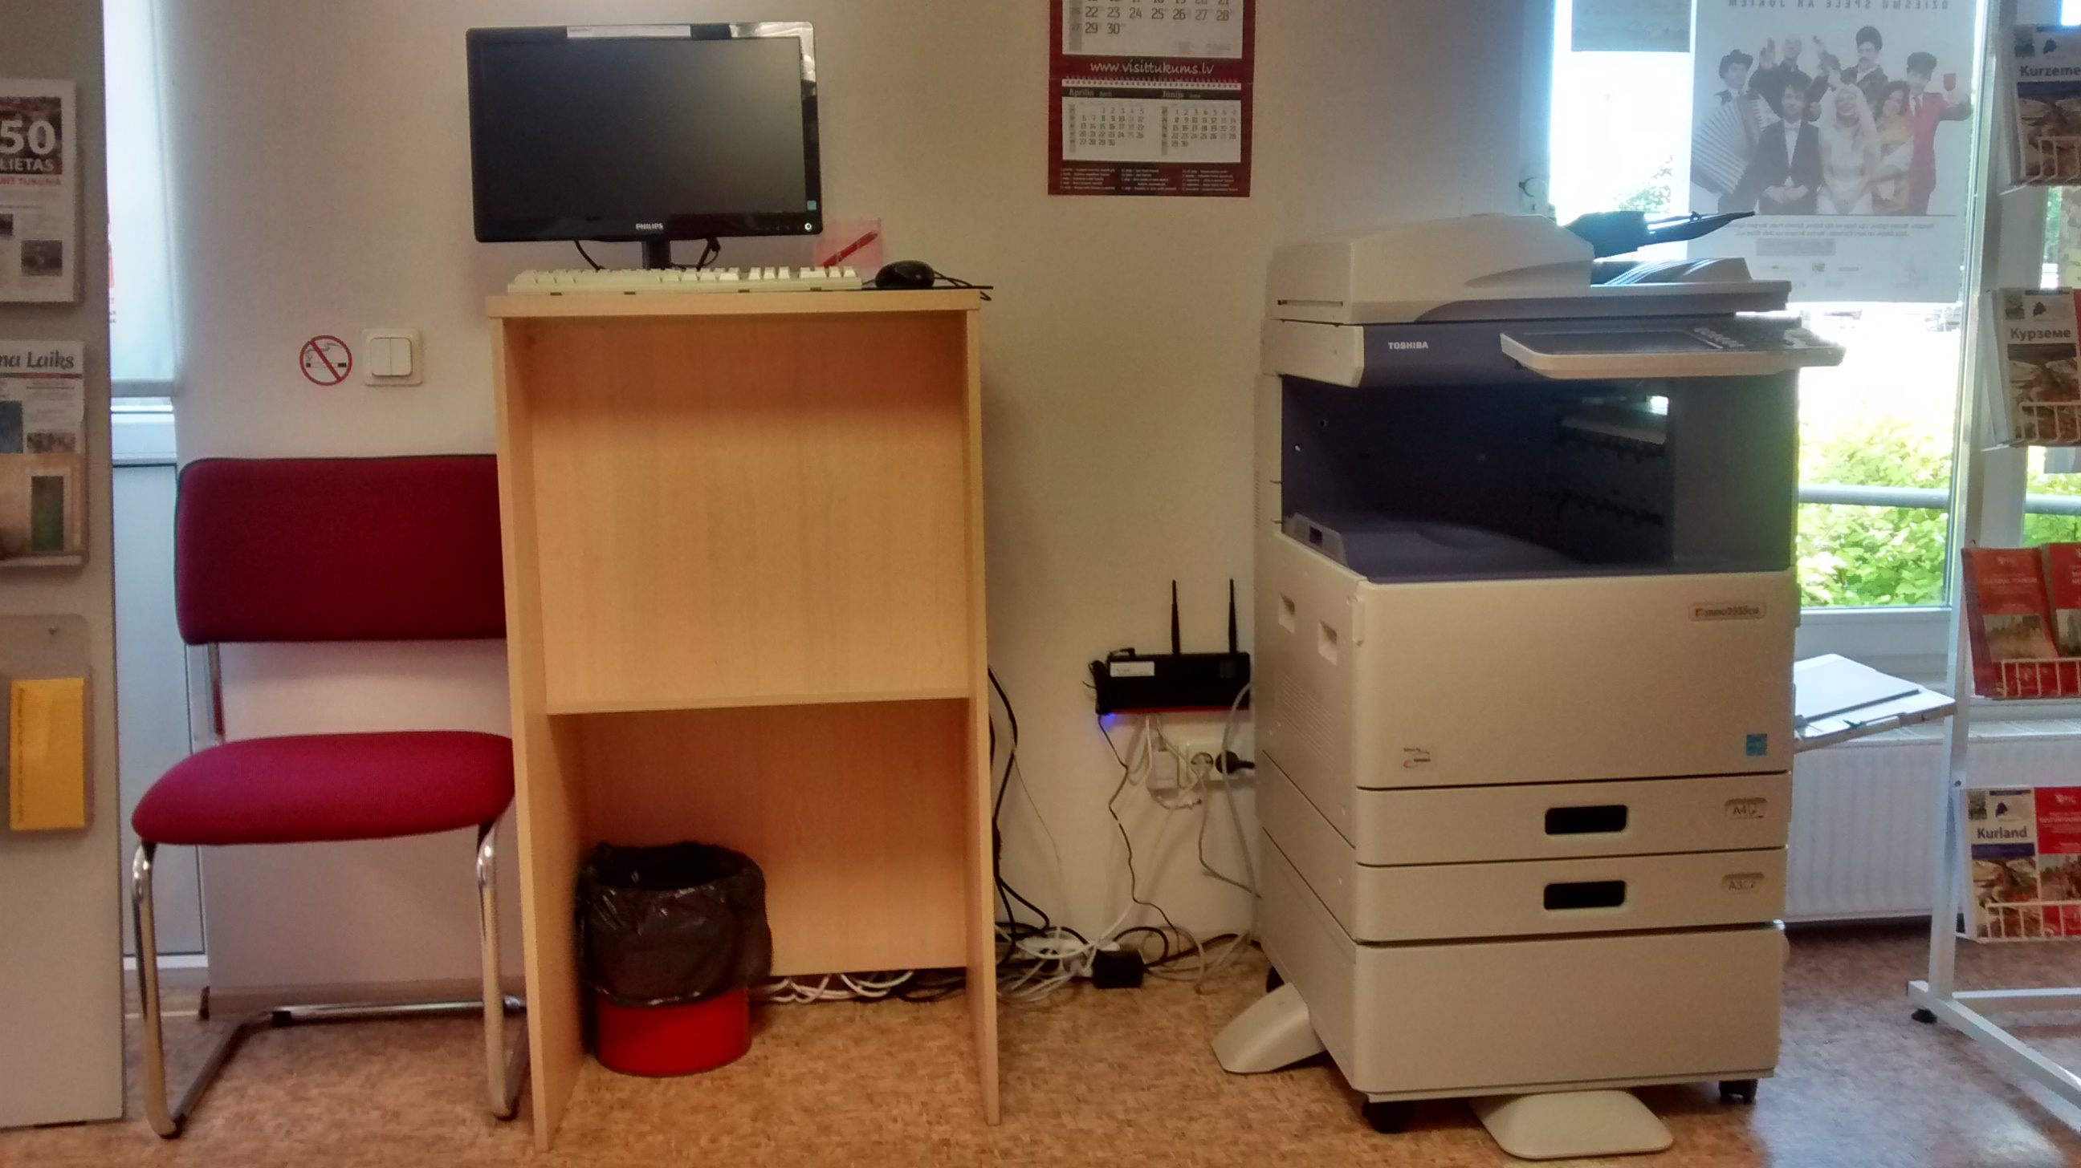

Foto Brīvības laukumā Tukumā
Wi-fi zonas aprīkojums
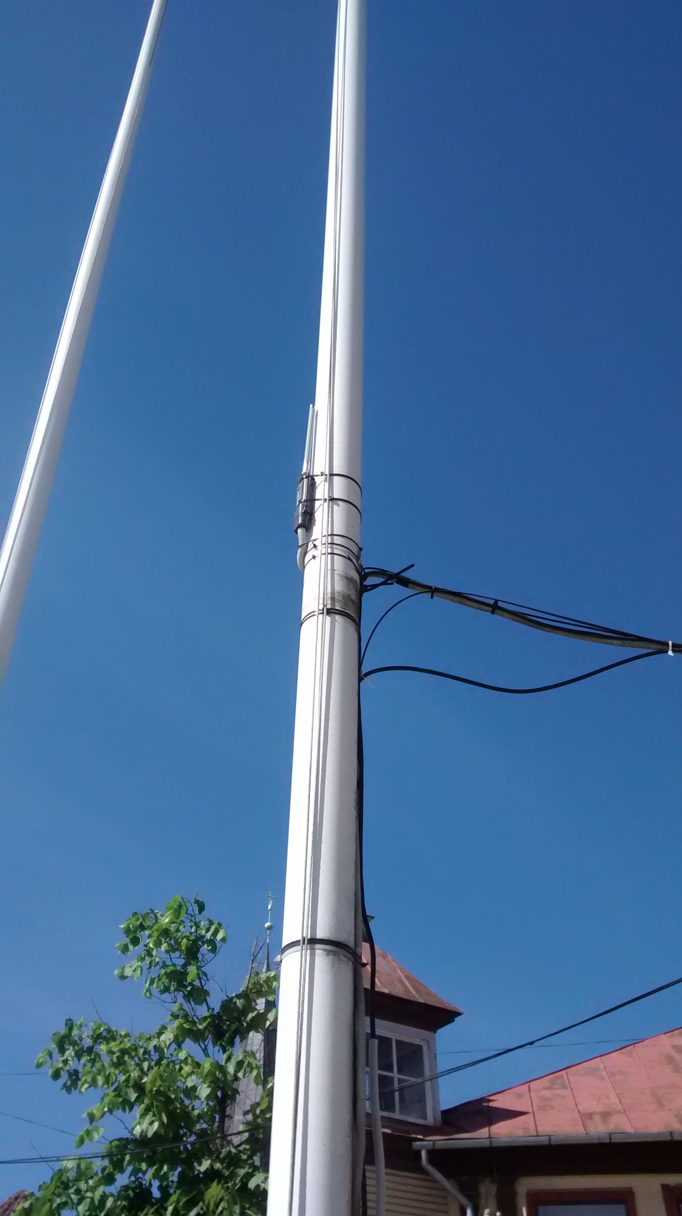

(Informācija atjaunota 29.06.2015.)

Kontaktpersona: Tukuma novada Domes projektu vadītāja Dace Zvagule, tālr.63107238.

